**Асланов Ислам. СмартМ - 23.**

**Лабораторная работа 4**

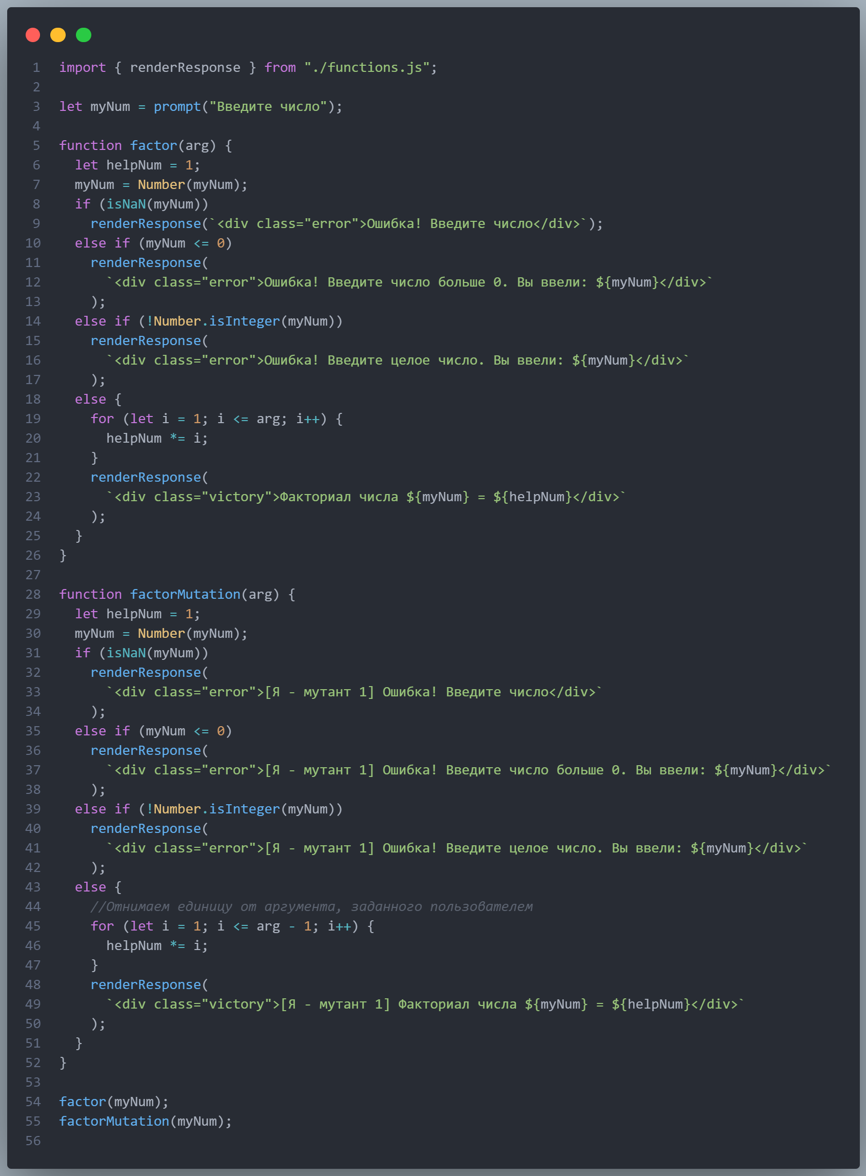

Для приведённой программы, вычисляющей факториал, проведём мутационное тестирование.

**Спецификация программы**

На вход программа принимает один параметр myNum. Число вводится в диалоговом окне браузера. Результат вычисления факториала выводится в браузере..

Значения числа и степени должны быть целыми.

Запрещено вводить буквы.

Значения числа должно быть больше 0

Если числа, подаваемые на вход, лежат за пределами указанных диапазонов, то должно выдаваться сообщение об ошибке.

**Разработка тестов**

Есть основная функция, по которой вычисляется факториал и происходит вывод ответа на экран пользователя:

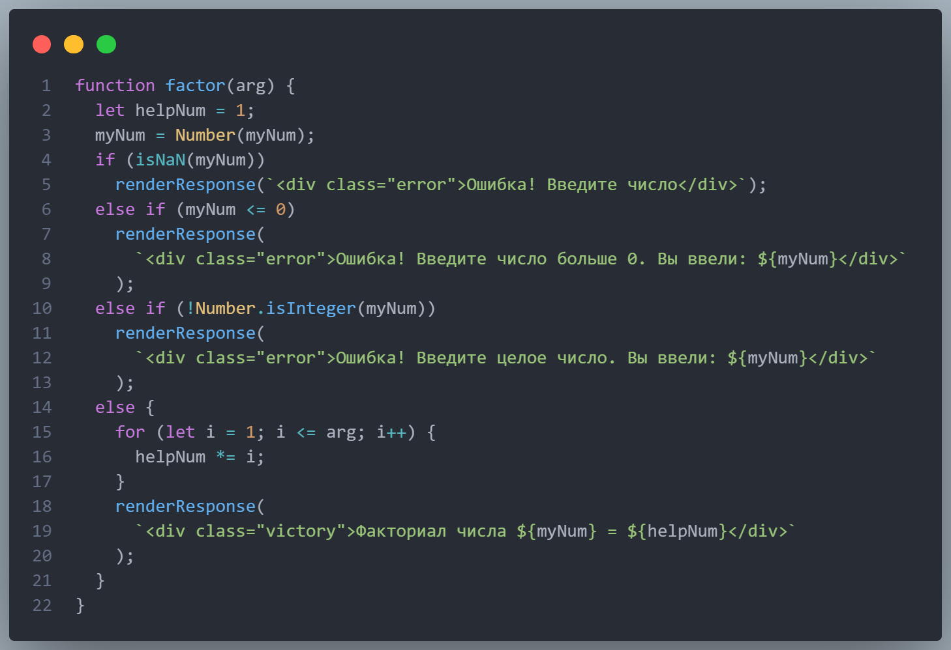

На основе данной функции была создана функция-мутант, в коде которой, число, заданное пользователем уменьшается на единицу.

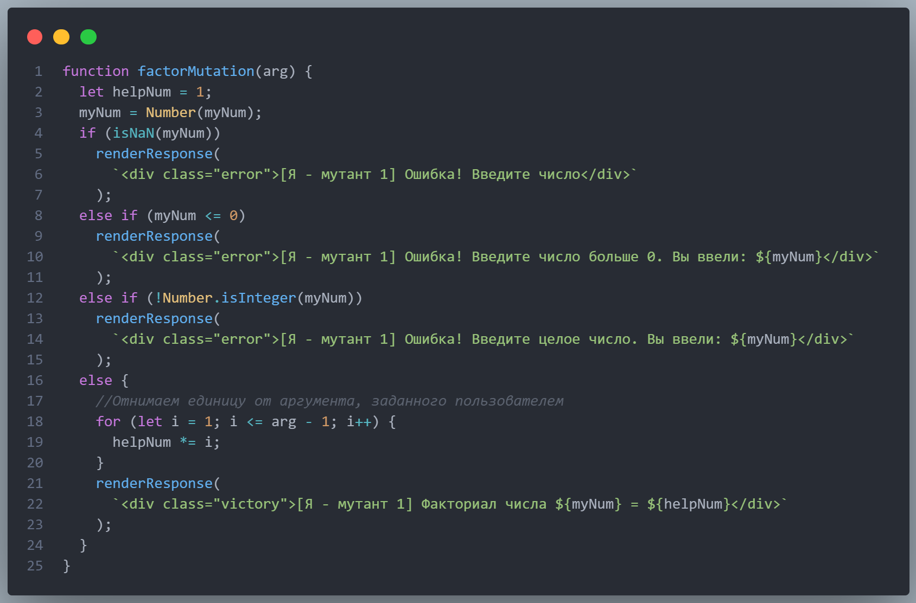

Результат выполнения обеих программ представлен на рисунке ниже

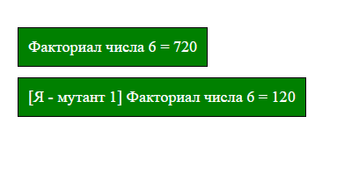

Далее мы убираем знак отрицания из условия во время проверки введённого числа (проверка действительно ли введено число). Результат выполнения основной программы и программы мутанта представлен на рисунке ниже.

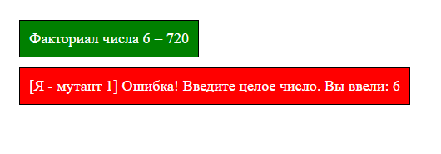

**Ряд Фибоначчи**

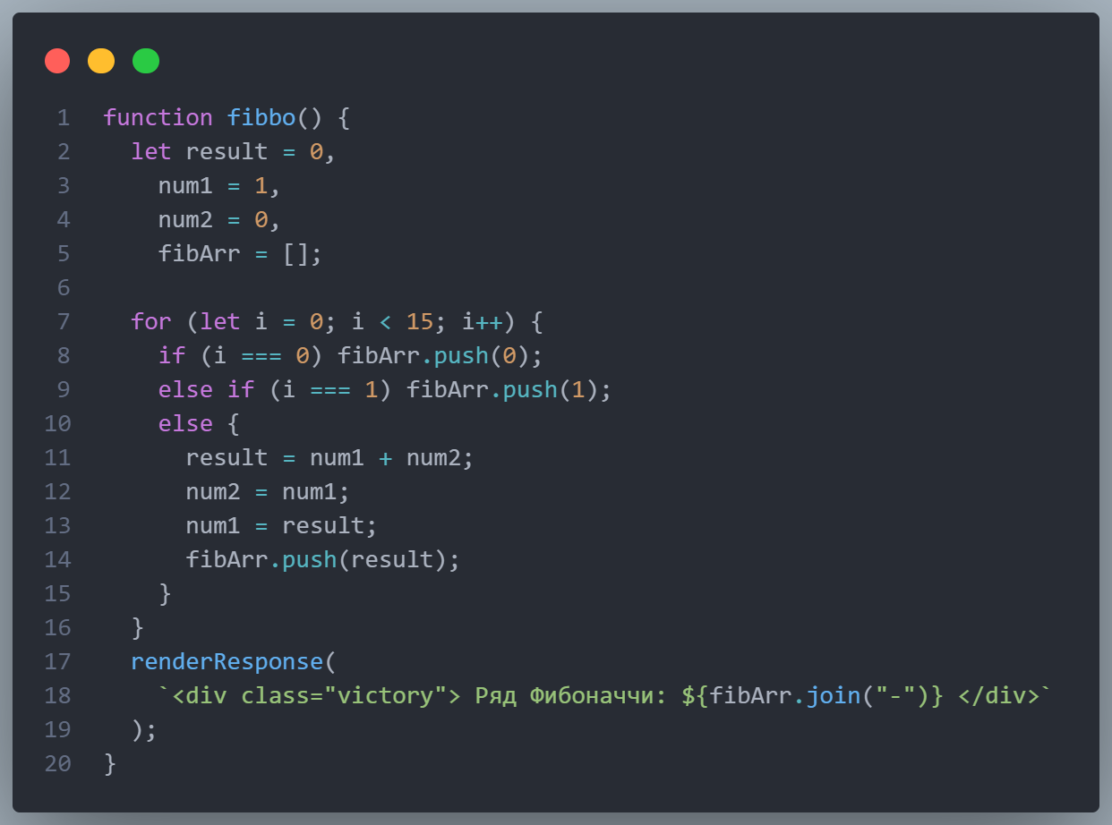

Данная функция выводит 15 чисел Фибоначчи, начиная с нуля.

Результат работы функции:



Проведём мутационное тестирование данной программы. Для этого, меняем инициализацию переменной результата.

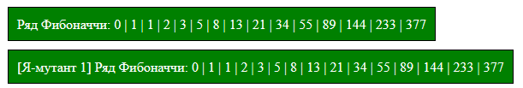

Код программы представлен на рисунке ниже:

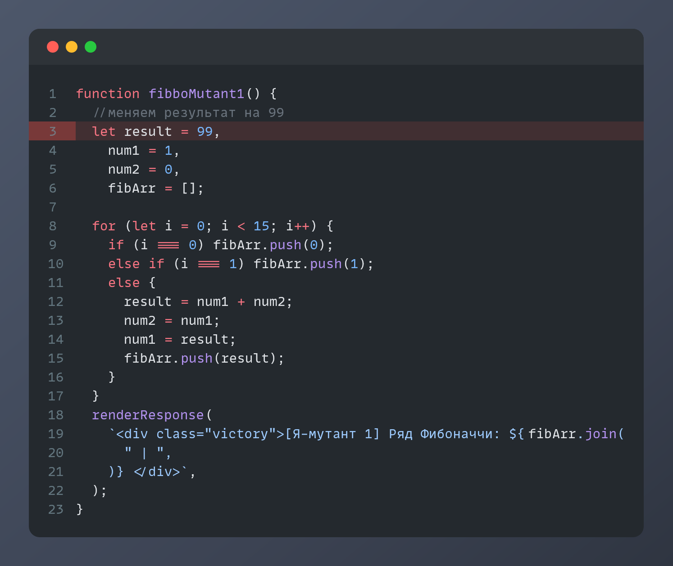

Продолжим проведение мутационного тестирования данной программы. Для этого, меняем внесение результата в массив с переменной result на num1.

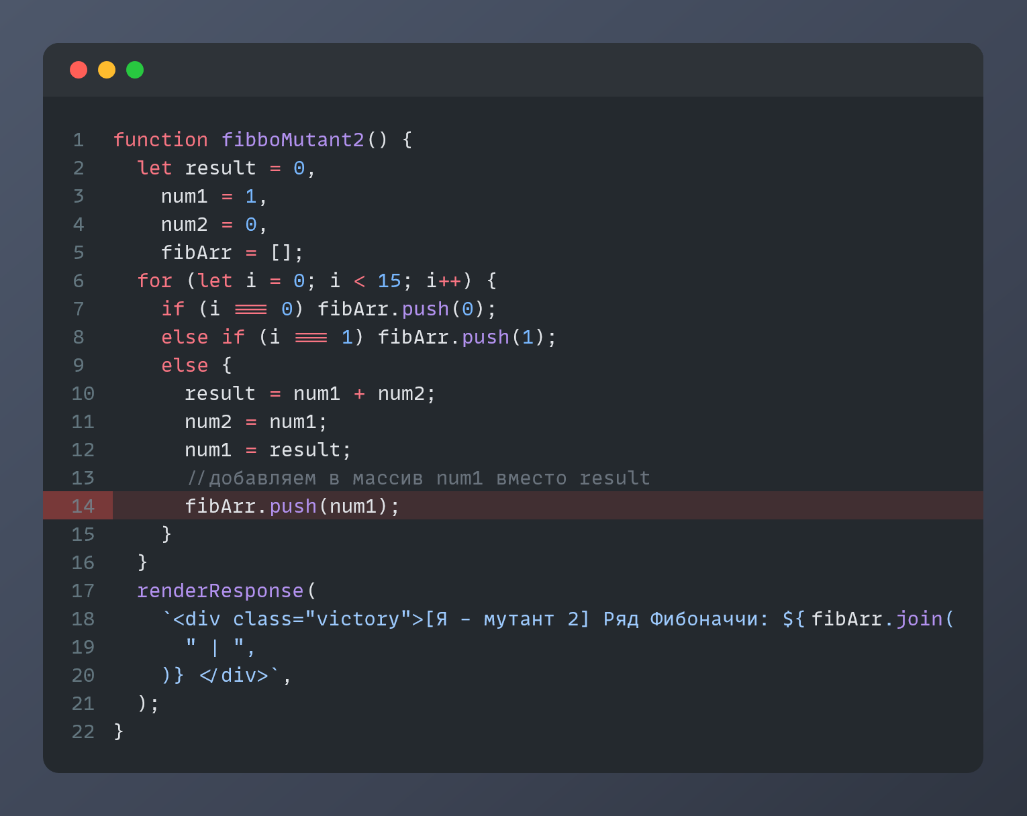

Результат работы теперь выглядит следующим образом:

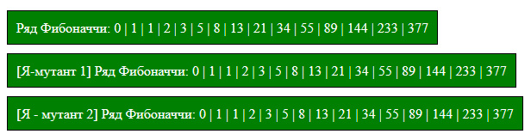

Проведём следующее мутационное тестирование, в котором меняем инкремент в условиях цикла.

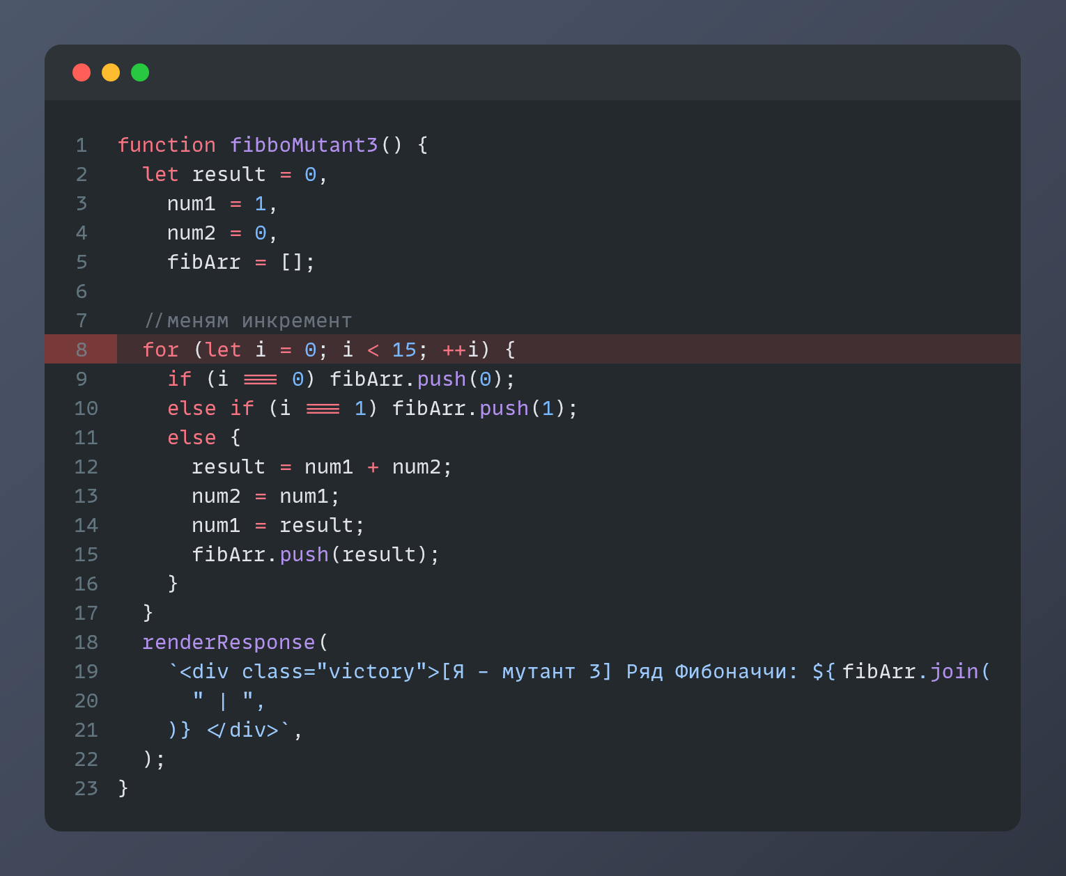

Результат выглядит так:

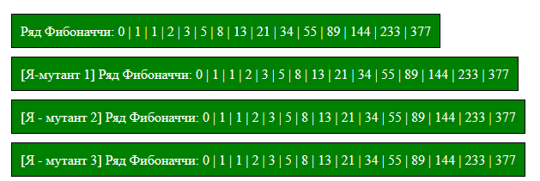

В последнем тестировании убираем строгое сравнение в работе цикла.

